|  |  |
| --- | --- |
| 进程对 | 并发地？ |
| AB | 否 |
| AC | 是 |
| AD | 是 |
| BC | 是 |
| BD | 是 |
| CD | 是 |

8.9

8.13

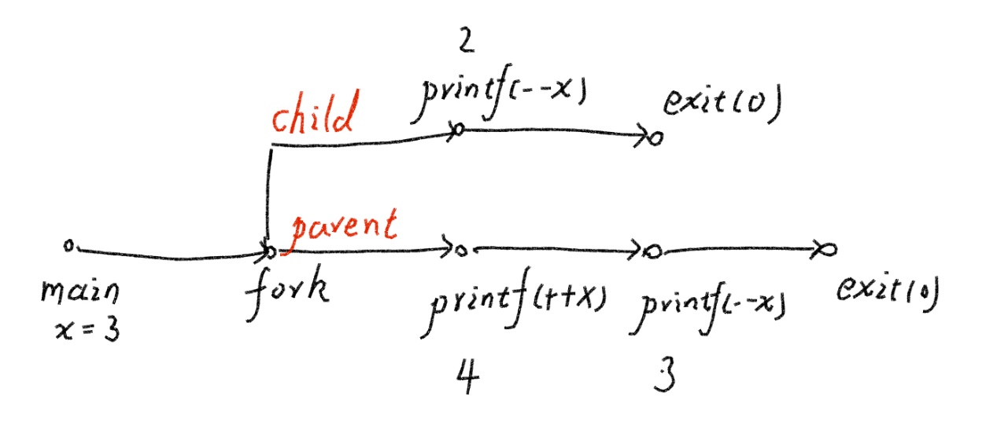

满足 4 在 3 之前的序列都是可能的输出

（1）4 3 2 （2）2 4 3 （3）4 2 3

8.17

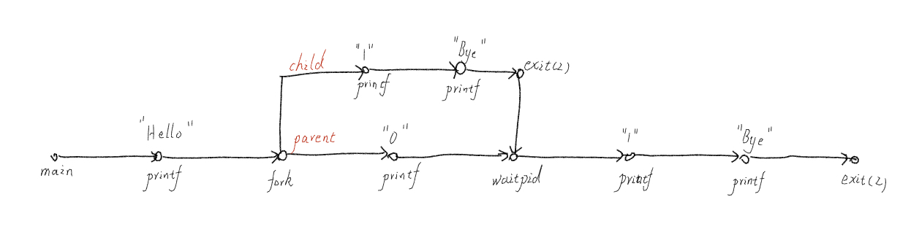

（1） Hello 0 1 Bye 2 Bye

（2） Hello 1 0 Bye 2 Bye

（3） Hello 1 Bye 0 2 Bye

8.21

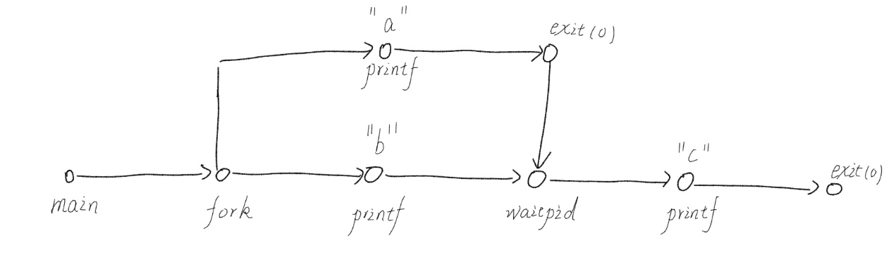

（1） abc

（2） bac

8.25

char **\***tfgets**(**char **\***s**,** int size**,** FILE **\***stream**)** **{**

signal**(**SIGALRM**,** handler**);**

**if** **(!**sigsetjmp**(**buf**,** 1**))** **{**

Alarm**(**5**);**

fgets**(**s**,** size**,** stream**);**

**}**

**else** **{**

**return** **NULL;**

**}**

signal**(**SIGALRM**,** SIG_DFL**);**

**return** s**;**

**}**

测试：

